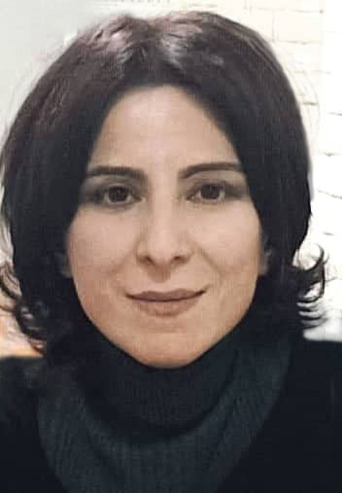

**Դալլաքյան Լիլիթ Գերոգիի, ի․գ․թ․, դոցենտ**

**Հեռախոս: +37494304789**

**E-mail: lilit7l7@mail.ru**

**Կրթություն և գիտադասախոսական ստաժ**

**2009** - Իրավաբանի մագիստրոսի աստիճան, Իրավաբանական ֆակուլտետ, Ռուս-Հայկական (Սլավոնական) համալսարան։  
**2010** - դասախոս Սահմանադրության և Իրավունքի տեսության և պատմության ամբիոնում, Իրավաբանական ֆակուլտետ, Ռուս-Հայկական (Սլավոնական) համալսարան։  
**2013** - Ավագ դասախոս Սահմանադրության և Իրավունքի տեսության և պատմության ամբիոնում, Իրավունքի և քաղաքականության ինստիտուտ, Ռուս-Հայկական (Սլավոնական) համալսարան։  
**2014** - Կարգադրություն՝ նշանակվել Դիսերտացիոն խորհրդի համակարգող՝ իրավագիտություն 063 ՎԱԳ ՀՀ։  
**2016** – Շնորհվել է գիտական աստիճան՝ իրավաբանական գիտությունների թեկնածու (մասնագիտական կոդ 12 00 01)։  
**2018** – Շնորհվել է գիտական կոչում՝ դոցենտ (ՎԱԳ) և նշանակվել դոցենտ Սահմանադրության և Իրավունքի տեսության և պատմության ամբիոնում, Իրավունքի և քաղաքականության ինստիտուտ, Ռուս-Հայկական (Սլավոնական) համալսարան։  
**2019 - այժմ** - Դոցենտ Սահմանադրության և Իրավունքի տեսության ամբիոնում, Իրավունքի և քաղաքականության ինստիտուտ, Ռուս-Հայկական (Սլավոնական) համալսարան։

**Լեզուներ**

Հայերեն  
Ռուսերեն

**Առարկաներ**

Ռուսաստանի պետության և իրավունքի պատմություն

Էմպիրիկ իրավագիտություն